 | Министерство науки и высшего образования Российской Федерации  Федеральное государственное автономное образовательное учреждение  высшего образования  «Московский государственный технический университет  имени Н.Э. Баумана  (национальный исследовательский университет)»  (МГТУ им. Н.Э. Баумана)

ФАКУЛЬТЕТ «Информатика и системы управления» (ИУ)

КАФЕДРА «Информационная безопасность» (ИУ8)

Отчёт
по рубежному контролю № 2
по дисциплине «Программирование на языке Python»

Выполнил: Никулина Злата Евгеньевна,
студент группы ИУ8-13М

Проверил: Куликова Алена Владимировна.

г. Москва, 2025г.

1. Цель работы

Цель: Реализовать клиента, который реализует API запросы на сервер.

2. Постановка задачи

Необходимо построить следующие графики:
- Линейный график: динамика создания тикетов по дням за последние 30 дней;
- Столбчатая диаграмма: распределение тикетов по часам суток (когда чаще всего создаются обращения);
- Тепловая карта: активность по дням недели и часам.
Затем создать визуализацию:
- Круговая диаграмма: распределение тикетов по категориям проблем;
- Горизонтальная столбчатая диаграмма: среднее время решения (от created_at до closed_at) по каждой категории;
- Таблица: топ-5 самых проблемных категорий по количеству тикетов;
- График роста нагрузки на отдел за 7/14/30 дней.

3. Ход работы

Ход работы:
Шаг 1. Осознание задачи
На первом этапе была изучена постановка задачи: необходимо реализовать клиент на Python, который подключается к API системы технической поддержки, получает данные о тикетах, обрабатывает их и строит требуемые аналитические графики. Также требовалось сформировать текстовые выводы, сохранить визуализации в виде изображений и создать таблицу из топ-5 наиболее проблемных категорий.
Шаг 2. Описание действий
- Изучены предоставленные API-эндпоинты, параметры запросов и формат возвращаемых JSON-данных.
- Созданы константы для базового URL сервера, логина, кода доступа и путей эндпоинтов.
- Реализована функция make_request() для выполнения авторизованных GET-запросов к API.
- Написаны функции получения данных: get_timeline(days) – для таймлайна за 7/14/30 дней, get_tickets() – для загрузки всех тикетов пользователя.
- Проведена предобработка данных.
- Созданы необходимые таблицы.
- Реализованы функции визуализации:
– линейный график динамики за 30 дней;
– график нагрузки за 7/14/30 дней;
– столбчатая диаграмма по часам суток;
– тепловая карта «день недели × час»;
– круговая диаграмма категорий;
– горизонтальный график среднего времени решения.
- Настроено сохранение графиков в формате PNG в папку output.
- Сформирована таблица топ-5 категорий по количеству тикетов и сохранена в Excel (top5_categories.xlsx).
- Реализованы текстовые аналитические выводы по каждому графику и общие выводы по нагрузке отдела.
Шаг 3. Реализация, результат
Результаты работы программы:
==============================
1) Downloading timeline data
==============================
[OK] Saved: output/timeline_linechart.png
Total tickets created in last 30 days: 9
Total tickets resolved in last 30 days: 3

==============================
2) Downloading tickets data
==============================
Total tickets assigned: 9
Unique categories: 6
Most active hour: 22:00
Most active weekday: Saturday

==============================
3) Running analytics & saving plots
==============================
[OK] Saved: output/tickets_by_hour.png
[OK] Saved: output/heatmap_weekday_hour.png
[OK] Saved: output/pie_categories.png
[OK] Saved: output/resolution_time_by_category.png
[OK] CSV saved: output/top5_categories.csv
[OK] Saved: output/workload_7_14_30.png

==============================
4) Statistics
==============================

Top-5 categories by number of tickets:
category_name
Баг в системе 3
Проблемы с оборудованием 2
Технический сбой 1
Проблема с входом в систему 1
Консультация 1

Average resolution time (hours) by category:
category_name
Технический сбой 144.0
Проблемы с оборудованием 192.0
Проблема с входом в систему 360.0

==============================
WORKLOAD ANALYTICAL SUMMARY
==============================
Total tickets created in last 7 days: 1
Total tickets created in last 14 days: 3
Total tickets created in last 30 days: 9

Average tickets/day (7 days): 0.14
Average tickets/day (14 days): 0.21
Average tickets/day (30 days): 0.30

Change 7-14 days: 200.0%
Change 14-30 days: 200.0%

==============================
Completed successfully
==============================
На рисунке 1 показана динамика создания тикетов по дням за последние 30 дней.
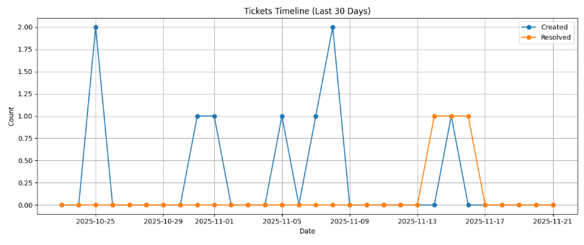
Рисунок 1 – Cоздание тикетов по дням
На рисунке 2 показано распределение тикетов по часам суток.
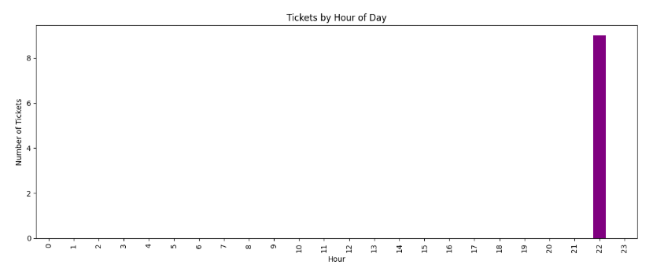
Рисунок 2 – Распределение тикетов
На рисунке 3 показана тепловая карта активности.
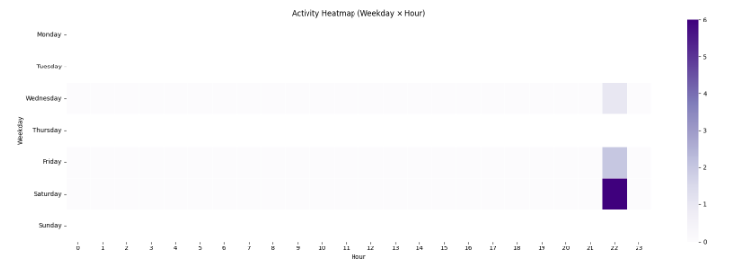
Рисунок 3 – Активность по дням недели и часам
На рисунке 4 показано распределение тикетов по категориям проблем.
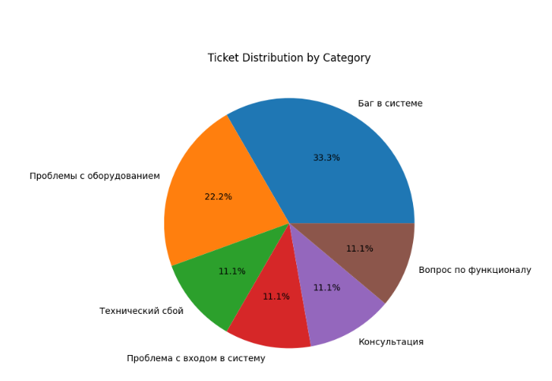
Рисунок 4 – Распределение тикетов по категориям проблем
На рисунке 5 показан вывод среднего времени решения по каждой проблемной категории.
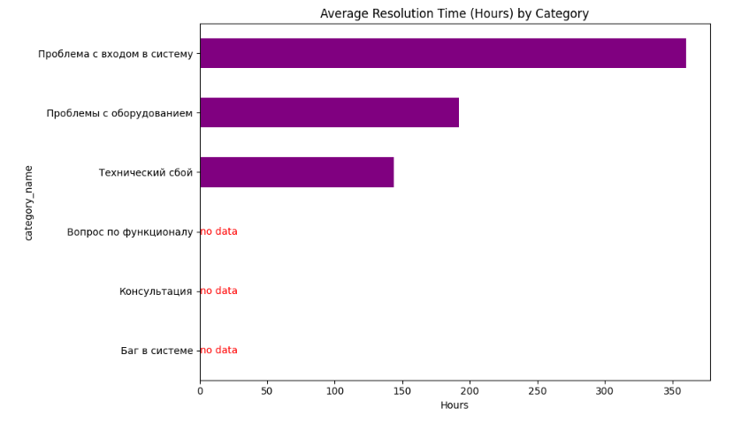
Рисунок 5 – Среднее время решения по каждой категории
На рисунке 6 показан график роста нагрузки на отдел за 7/14/30 дней..
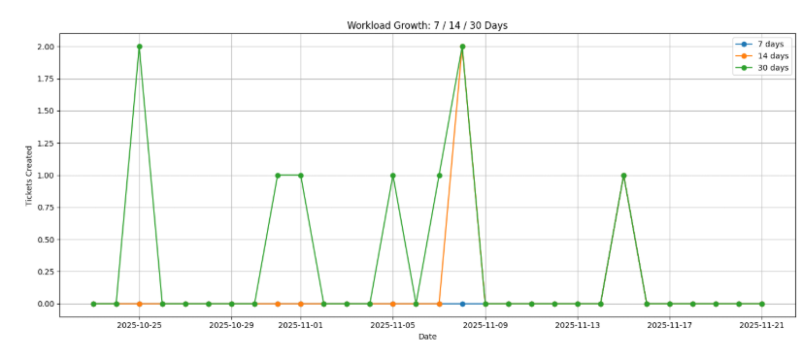
Рисунок 6 – График роста нагрузки на отдел за 7/14/30 дней.
После реализации всех функций был запущен полный аналитический пайплайн: данные успешно получены, обработаны и сохранены. Построены и выгружены все требуемые графики, включая сравнение нагрузки за 7, 14 и 30 дней. Создана таблица топ-5 проблемных категорий в формате Excel. Все результаты, включая изображения, таблицы и текстовые выводы, сохранены в папку output/. В консоль выведены промежуточные результаты (средние значения, динамика и изменения нагрузки), что подтверждает корректную работу программы и выполнение всех требований задания.

4. Заключение

В ходе выполнения работы был разработан полноценный аналитический клиент, который автоматически взаимодействует с API, получает данные о тикетах, обрабатывает их и формирует набор информативных визуализаций. Построенные графики позволяют оценить динамику нагрузки за различные периоды, выявить пиковые часы активности, определить наиболее проблемные категории обращений и проанализировать среднее время их решения. Дополнительно была создана таблица топ-5 категорий, что помогает быстро определить направления, требующие приоритетного внимания. Полученные результаты показывают, что текущая нагрузка на отдел относительно низкая, однако за более длительный период наблюдается рост активности пользователей, что необходимо учитывать при планировании и оптимизации процессов поддержки.

